Thiết kế giao diện Cờ tỷ phú

Version 1.0

Sinh viên thực hiện:

1612335 – Lê Quốc Sĩ Linh

1612364 – Nguyễn Hoàng Lưu

**Bảng ghi nhận thay đổi tài liệu**

|  |  |  |  |
| --- | --- | --- | --- |
| **Ngày** | **Phiên bản** | **Mô tả** | **Người thay đổi** |
| 6/5/2019 | 1.0 | Thiết kế giao diện | Lê Quốc Sĩ Linh  Nguyễn Hoàng Lưu |
| 12/5/2019 | 1.0 | Chỉnh sửa lại giao diện sảnh chờ | Nguyễn Hoàng Lưu |
|  |  |  |  |
|  |  |  |  |

Mục lục

**1. Danh sách các màn hình 3**

**2. Mô tả chi tiết mỗi màn hình 3**

*2.1 Màn hình đăng nhập 3*

*2.2 Màn hình đăng kí 4*

*2.3 Màn hình Menu Game 4*

*2.4 Màn hình Gameplay 5*

# Danh sách các màn hình

|  |  |  |
| --- | --- | --- |
| STT | Tên màn hình | Ý nghĩa/Ghi chú |
| 1 | Màn hình đăng nhập | Đăng nhâp |
| 2 | Màn hình đăng kí | Đăng kí |
| 3 | Màn hình menu game | Menu game |
| 4 | Màn hình game play  -Đổ xúc xắc di chuyển đến ô theo số điểm  -Thông báo người chơi có muốn mua nhà không  -Người chơi chọn mua nhà lv1  -Người chơi chọn mua nhà lv2  -Người chơi chọn mua nhà lv3  -Thông báo người chơi có muốn xây kì quan hay không  -Người chơi sau khi xây kì quan  -Nếu người chơi vào ô cơ hội 1 thẻ ngẫu nhiên sẽ được tặng cho người chơi  -Nếu người chơi vào ô đảo hoang thì sẽ bị nhốt trong ba lượt  - Nếu người chơi vào ô World Cup thì sẽ được chọn một thành phố để tổ chức World Cup  -Nếu người chơi vào ô Du lịch thì sẽ được di chuyển đến một thành phố bất kì  -Nếu người chơi vào ô MiniGame thì sẽ được tham gia một Minigame để nhận phần thưởng  -Hình ảnh cho tất cả các kì quan  -Người chơi chiến thắng  -Người chơi sẽ bị phá sản nếu như hết tiền và đất | -  -Đổ xúc xắc  -Hỏi người chơi  -Người chơi xây nhà  -Hỏi người chơi  -Người chơi xây kì quan  -Người chơi nhận được thẻ cơ hội  -Bị nhốt tại đảo hoang  -Chọn thành phố để đăng cai WC  -Di chuyển đến một thành phố bất kì  -Nếu đoán đúng sẽ thắng  -Tất cả các kì quan  -Chiến thắng  -Thua cuộc |

# Mô tả chi tiết mỗi màn hình

## Màn hình đăng nhập

Hình chụp của màn hình

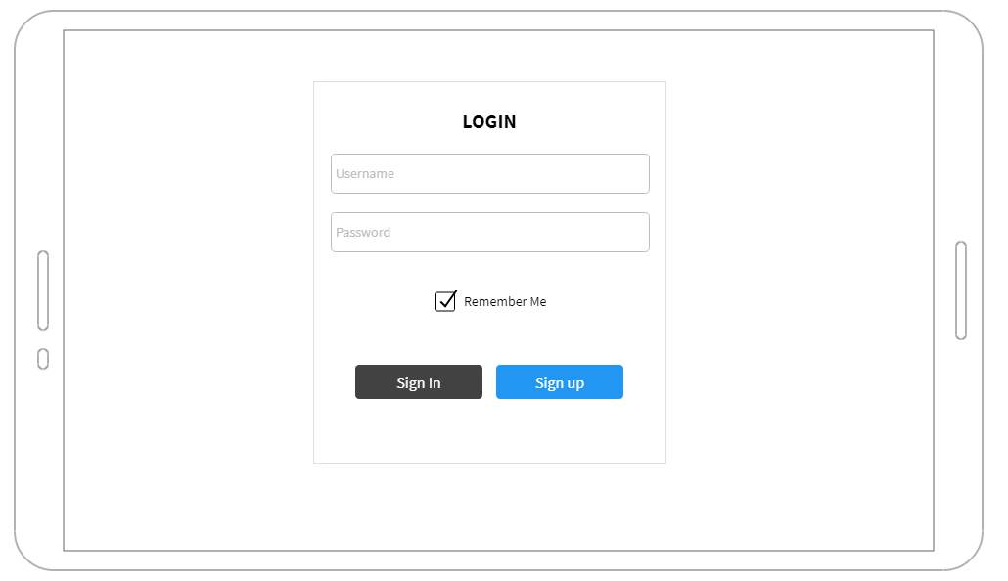

Mô tả cách sử dụng và xử lý trên màn hình

Người dùng điền username và password rồi nhấn Sign In để vào menu game

Người dùng nhấn vào Sign Up để chuyển đến màn hình đăng kí

## Màn hình đăng kí

Hình chụp của màn hình

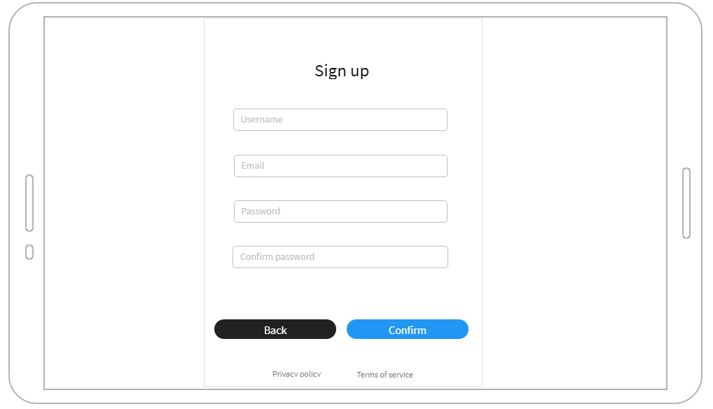

Mô tả cách sử dụng và xử lý trên màn hình

Người dùng điền tất cả thông tin và nhấn confirm để đăng kí

Người dùng nhấn Back để quay lại màn hình đang nhập

## Màn hình Menu Game

Hình chụp màn hình

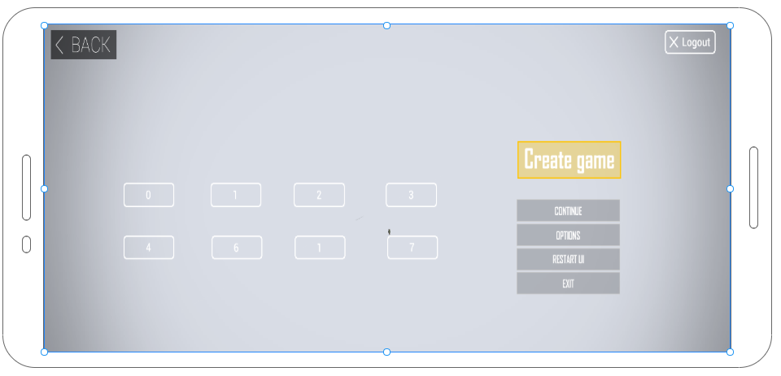

Mô tả

Người dùng nhấn vào create game để tạo 1 game mới hoặc chọn 1 trong các bàn đã có sẵn

Chọn Back hoặc logout để trở về màn hình login

## Màn hình Gameplay

Hình chụp

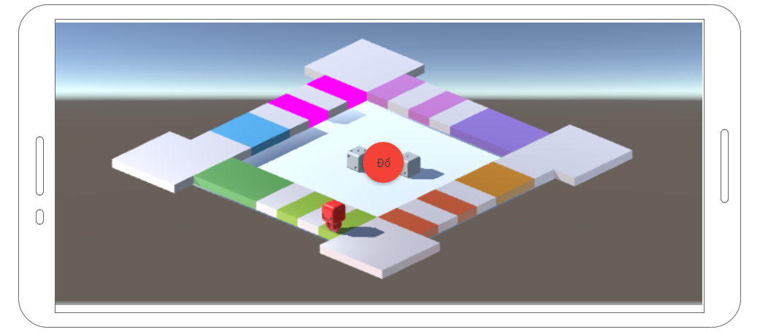

Mô tả:

Người chơi nhấn vào nút đổ -> Xúc xắc đổ ngẫu nhiên -> Người chơi di chuyển đến ô theo số điểm

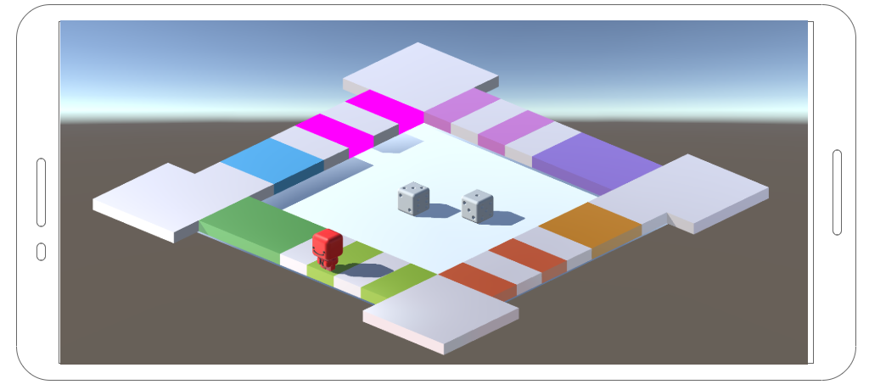

Thông báo người chơi có muốn mua nhà không

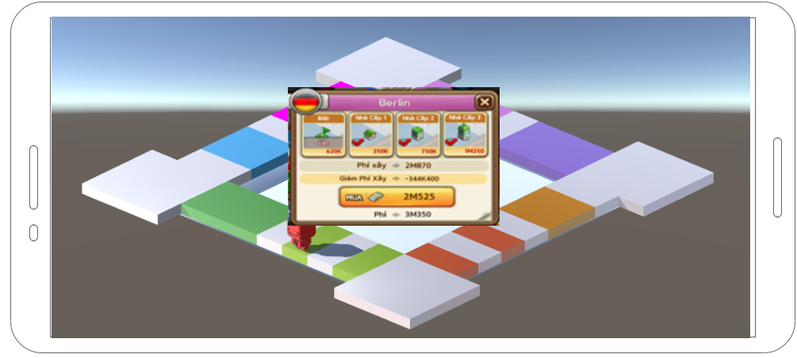

Người chơi chọn mua nhà lv1

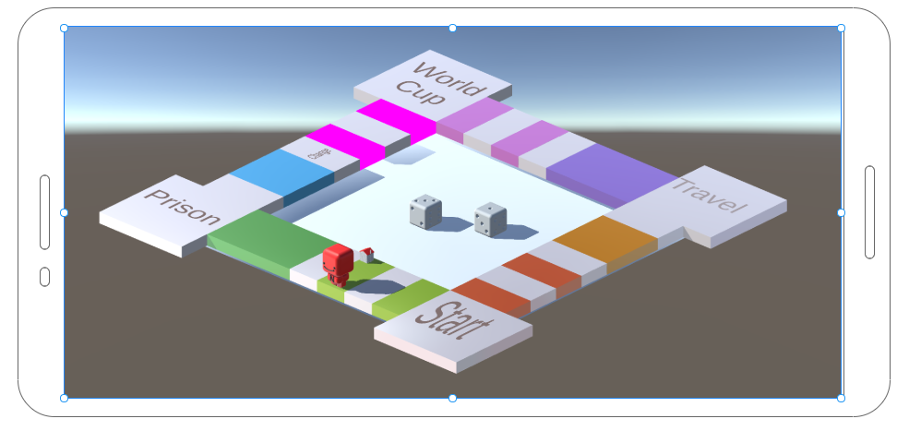

Người chơi chọn mua nhà lv2

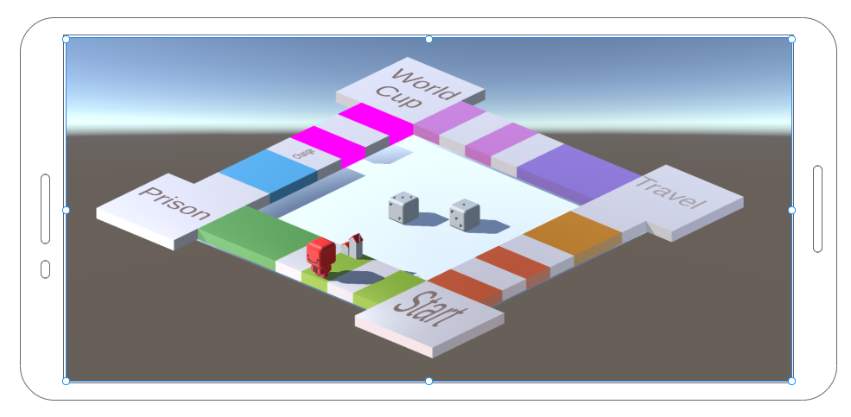

Người chơi chọn mua nhà lv3

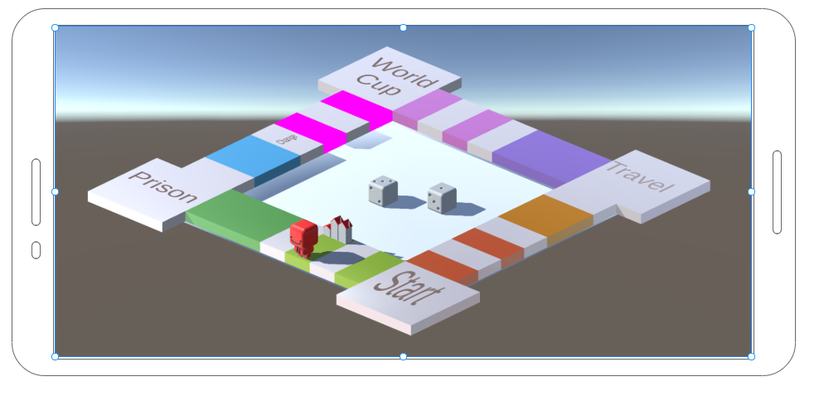

Thông báo người chơi có muốn xây kì quan hay không

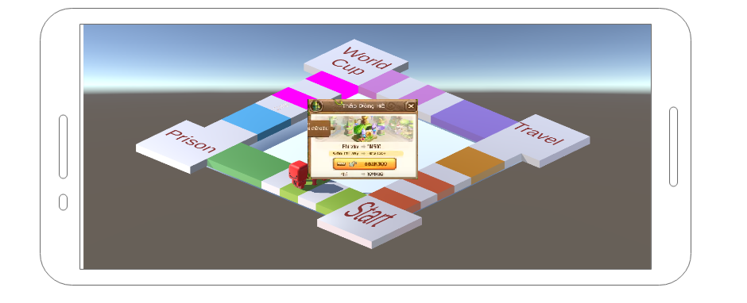

Người chơi sau khi xây kì quan

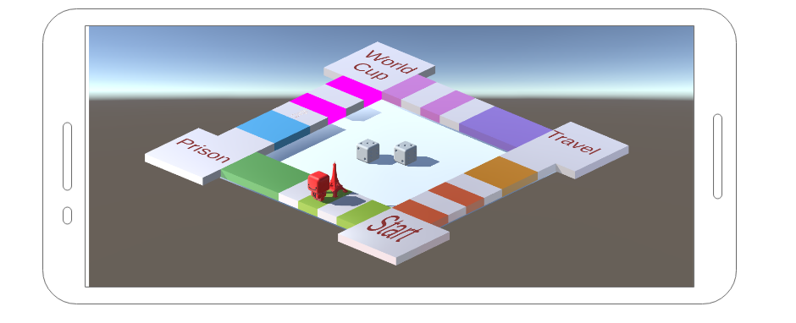

Nếu người chơi vào ô cơ hội 1 thẻ ngẫu nhiên sẽ được tặng cho người chơi

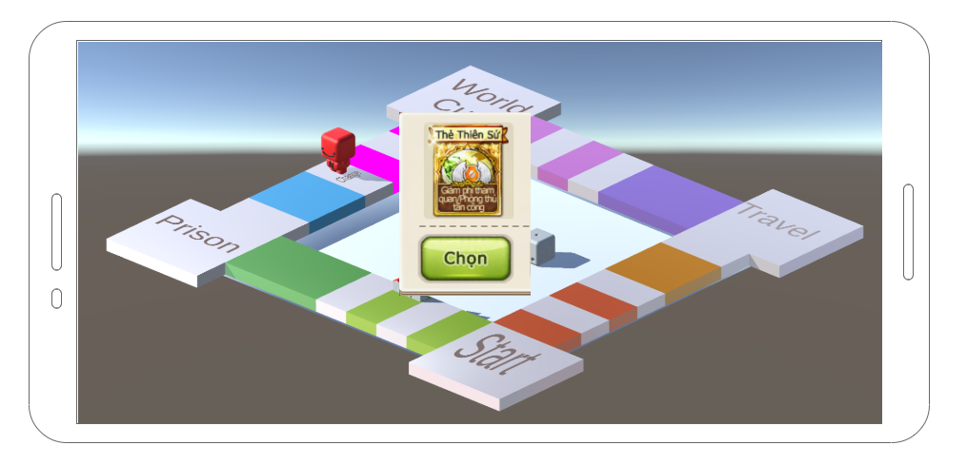

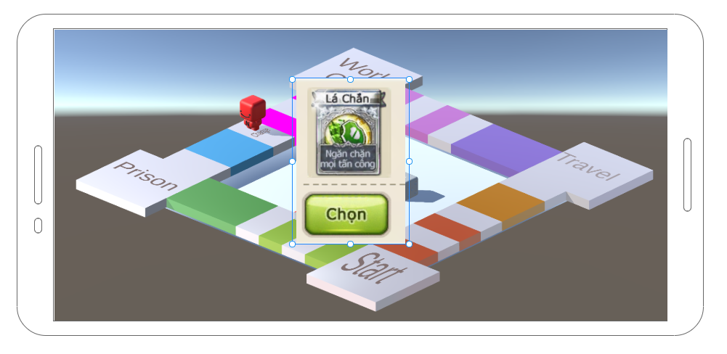

Nếu người chơi vào ô đảo hoang thì sẽ bị nhốt trong ba lượt

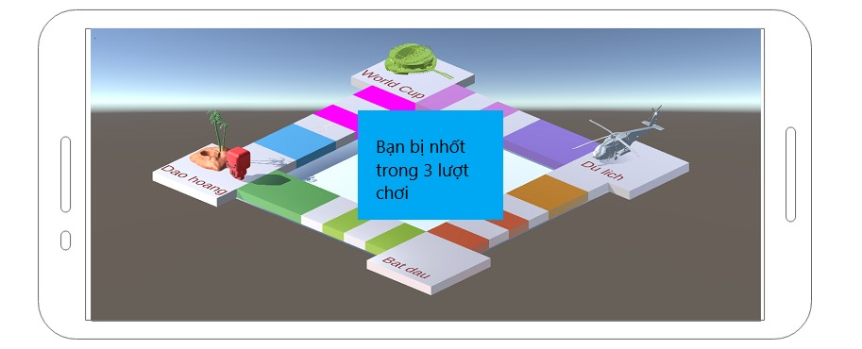

Nếu người chơi vào ô World Cup thì sẽ được chọn một thành phố để tổ chức World Cup

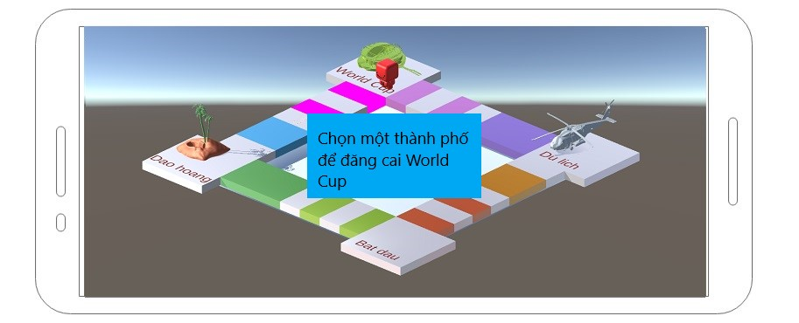

Nếu người chơi vào ô Du lịch thì sẽ được di chuyển đến một thành phố bất kì

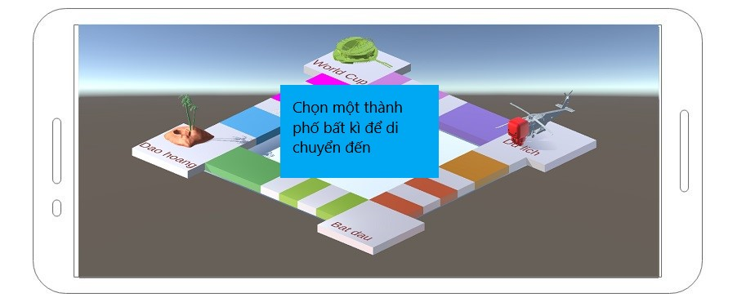

Nếu người chơi vào ô MiniGame thì sẽ được tham gia một Minigame để nhận phần thưởng

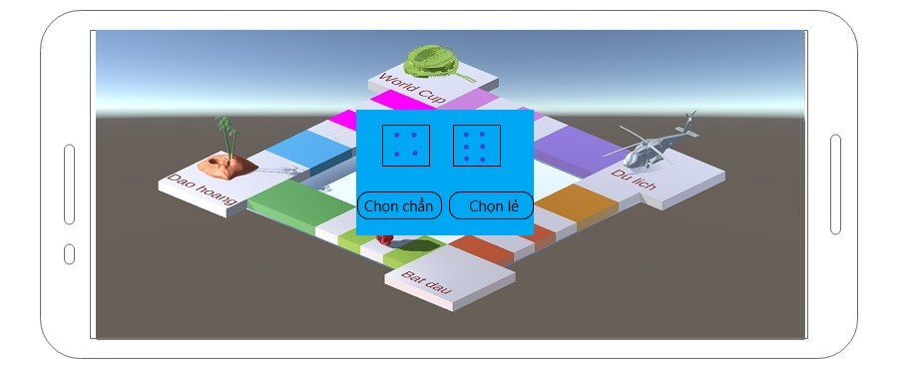

Hình ảnh cho tất cả các kì quan

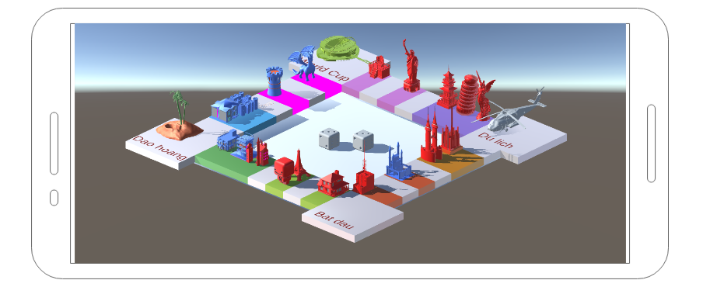

Nếu các đối thủ đều bị phá sản thì người chơi sẽ chiến thắng

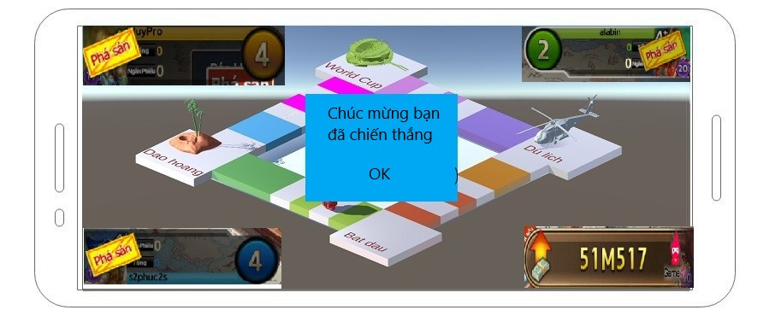

Người chơi sẽ bị phá sản nếu như hết tiền và đất

